

Jorden Runt

När jag fick mitt stipendium på 40 000kr blev jag väldigt glad, det skulle bli en upplevelse utöver det vanliga. Resans syfte var att jag skulle göra en undersökning om länderna jag valt angående deras utveckling och eventuella problem. Jag får ledigt från skolan i två månader för resan. För att resan skulle bli roligare valde jag att ta med mig ett par kompisar som själva betalde sin resa. Jag har nu valt att återberätta lite från min resa.

Nu gick allt snabbt och vi hann knappast blinka förrän vi var upp i luften, med destination Österrike och Wien.
Spänningen bland oss var hög men den luckrades snabbt upp och vi ingick en häftig diskussion om vilka skidor som var bäst, för det var just det vi skulle göra i Österrike. Åka skidor!
När vi väl avslutat diskussionen och kommit fram till att Carving var bäst så tog jag upp en broschyr som innehöll fakta om Österrike.

Österrike är ungefär 5 gånger mindre än Sverige, men har ändå nästan lika många invånare.
Varje år lockar Alperna till sig miljoner turister, framför allt från Tyskland.

Vårt flygplan landade 17.55 i Wien som är Österrikes huvudstad med 1.5 miljoner invånare.
Tyvärr var vårt bagage försenat p.g.a. förväxling, det hade på något sätt kommit med fel plan.
Jag och mina fem reskamrater, Magnus, Jimmi, Anton, Peter och Alex, gick in på cafeterian en bit bort från banden där bagaget anländer.

”Bagage from Kastrup to Wien has Arrived on band 15” ljöd det ur högtalarna och vi avslutade vår fika och gick till band 15.
Väl vid band 15 fick vi, efter mycket om och men, vårt bagage och klockan var nu 19.15 och vi var ganska trötta.
Våra reseledare ledde oss till bussen där vi packade in och satte oss.
Reseledarna beklagade förseningarna av bagaget och sedan bar det iväg till Rauris där vi skulle åka skidor.

Bussen till Rauris tog två timmar och vi fördrev tiden med kortspel och allmänna konversationer.
Väl framme i Rauris så checkade vi in på våra hotell och gick sedan till uthyrningen som hade öppet längre för oss för att vi skulle kunna åka direkt på morgonen nästa dag.
Nu hade vi äntligen fått vår utrustning och vi kunde gå tillbaka till vårt hotell Salzburgerhof och lade oss till att sova. Hotellet låg precis intill liftsystemet vilket var mycket bra då vi var mycket lata, rummen var också väldigt fina med badrum, vars ett rum med en stor säng och TV, det var helt enkelt perfekt. Det var ett rätt så billigt hotel, 400kr per natt, vi var nu om möjlig ännu tröttare än innan och somnade snart in i våra stora sängar, i våra egna rum, som låg i vårt gemensamma rum som låg i Rauris, där vi skulle spendera våra dagar nu fram över.

Vi tog en välbehövd sovmorgon denna första dag på resan och steg inte upp förrän kl. 10.00, men när vi väl steg upp var det full fart, för vissa i alla fall, Jimmi låg kvar till 10.30 då vi redan åt frukost.
När Jimmi kom nere var vi precis klara, men kompis som man är så väntade vi snällt på honom medan han åt sin frukost.
Frukosten bestod av ägg, bacon, pyttipanna, flingor, mackor, pålägg och dricka.
Det var väldigt gott och vi längtar redan till nästa morgons underbara frukost.
De mer ovana skid och snowboard åkarna Jimmi, Magnus och Anton gick skidskola de tre första dagarna.
Skidskolan var gratis för att vi åkte med researrangören.
Vi andra som åkt skidor längre tid och var mer erfarna åkte direkt upp till toppen av berget.
Föret var väldigt bra och vi åkte ner i väldig fart.
En bidragande orsak till att allt var så bra här i Rauris var att vädret var helt fantastiskt, det var strålande solsken och –5 grader och inte ett endaste moln vågade visa sig på den klarblå himmeln.
Dagarna passerade nu i rasade fart och vi hade fint väder nästan alla dagar på vår resa, vi hade väldigt kul och hade bra skidåkning.
På kvällarna var vi på afterski, där var det alltid full rulle med bra musik och glada miner.
En kväll hade de bjudit dit Linkin Park, och då liknade afterskin mer en rockkonsert än afterski, detta var nog den bästa kvällen vi hade i Rauris och vi kom i säng mycket sent.
Det var mycket skönt att koppla av på afterskin efter en heldags skidåkande.

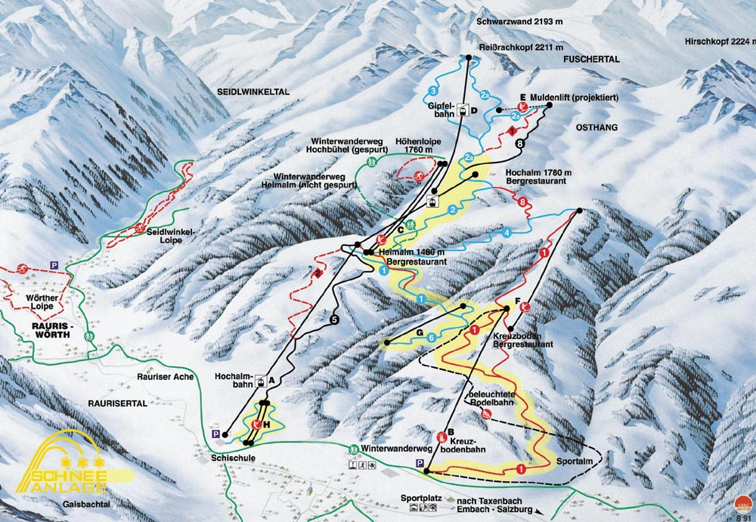

Jimmi, Magnus och Anton hade blivit riktigt bra skidåkare nu så vi bestämde oss för att åka till Badhofgastein-Badgastein och åka lite där istället, för att få lite omväxling från Rauris.
Badhofgastein-Badgastein ligger inte långt ifrån Rauris och har mer avancerade pister som, är roligare att åka på och framför allt längre.
Total längden av alla pister i Badhofgastein-Badgastein är hela 250 km.

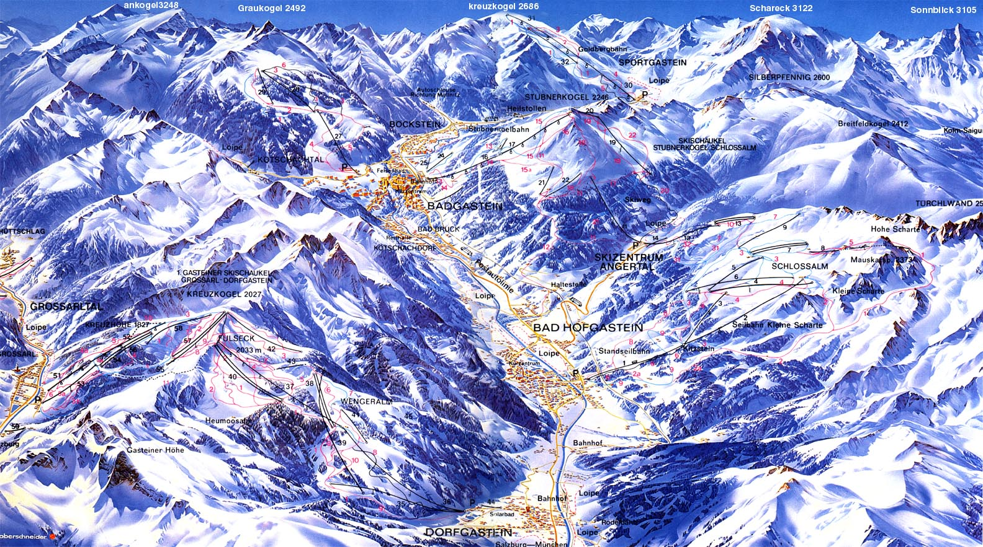

Efter två dagar i Badhofgastein-Badgastein var man rejält mör i benen så vi bestämde oss för att inte åka tillbaka till Rauris utan att lämna researrangörerna och resa vidare på egen hand.
Vi tog bussen till Wien för att se om det fanns några resor kvar till någon destination i världen.
Vi hade skilda meningar om vart vi skulle fara här näst, vissa ville till Italien, andra till Spanien och andra ville till Asien någonstans.

Plötsligt skakar bussen till något så våldsamt och bussen lägger sig på sidan.
Vi glidet ner med den nedför ett berg och alla människor i bussen ligger huller om buller, väskor flyger överallt och mitt liv passerar revy, men plötsligt stannade allt upp och blev svart.

Jag vet inte hur länge jag sovit när jag vaknade men när jag väl vaknade befann jag mig i en stol på en buss till Wien.
Det var en hemsk mardröm jag hade!

Vi bestämde oss för att göra en avstickare in till Spanska ridskolan i Wien innan vi åkte vidare till flygplatsen.
Spanska Ridskolan är en institution för klassisk ridkonst och startades ungefär 1975.
Byggnaden som de använder sig av invigdes redan 1735 och skolan har rötter ifrån 1500 talet.
Skolan heter som den gör för att de använder hästar med spansk ursprung, dessa heter Lipizianer och de tränas i Klassisk dressyr.

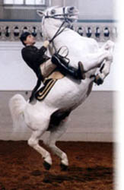

Vi såg en underbar show med dessa magnifika djur, de måsta ha genomgått många års träning för att bli så här bra.
Hästarna, dess Lipizaner, var helt underbart vackra med dess vita skinande färg, men inget varar för evigt och nu måste vi verkligen åka till flygplatsen.
Väl framme på flygplatsen återstod bara en fråga, vart skulle vi åka?
Vi hittade efter en stunds letande en disk där man kunde beställa sista minuten resor, sådana som andra inte kunnat bruka av olika själ.
Där fanns precis sex platser kvar och destinationen var Hawaii.
Vi köpte biljetterna och gick till gaten, för det var bara en timme kvar till avgång.
Tiden flöt sakta nu, men efter 30 minuter kunde vi äntligen borda planet.

Biljetterna vi köpt visade sig vara första klass så trots att färden var lång så var det ändå skönt, för det hade varit full rulle i Rauris. Biljetterna var ändå billiga till vår förvåning.
Vi blev hela tiden uppassade av flygvärdinnorna och våra glas var hela tiden fyllda till bredden.
Tiden på planet ägnade jag åt att summera ihop hur mycket våran resa kostat hittills.
Hela resan hade hittills då kostat ungefär 8000 kr. Efter tolv timmar på planet så landade vi på en mycket stor och fin flygplats och vi skyndade oss av för att hinna se lite på den innan bagaget kom.
Efter tio minuters studerande av flygplatsen så gick vi till bagage banden, men det kom inget bagage från Wien, varför kom det inte?
Vi letade upp en ur personalen och frågade vart vi var på engelska och hör och häpna, vi var i San Francisco.
Vad skulle vi göra nu?

Vi kom snabbt fram till ett beslut genom att slå våra kloka hjärnor ihop, det var bäst att leta upp ett hotell.
Så vi gick ut från flygplatsen och började gå.
Vi letade en stund, men det tog inte lång tid innan vi hittade ett trestjärnigt hotell, hotell Nikko.
Det kostade 500 per natt vilket vi tyckte var ett relevant pris till min kassa på 40 000kr.
Innan vi gick upp till vårat rum så köpte jag en bok om San Francisco, här stod att läsa mycket nyttigt.

I San Francisco bor det 735 000 invånare, men om man räknar med förorterna uppgår det till 5.5 miljoner.
1906 ägde en fruktansvärd katastrof rum här, det var en Jordbävning och 825 människor dog och 28 000 hus raserade.
San Francisco har inte alltid varit en stor stad.
Fram till 1948 bodde här bara 100 stucken invånare, men vid denna tiden hittade en man vid namn Marshall guld här och befolkningen ökade.
Nu fick också San Francisco sin första järnväg, men år 1906 blev ett bakslag.
San Francisco bor är kände för sitt mod, kanske därför att det är det som krävs för att bygga 230 meter höga hus där marken kan börja skaka när som helst.
I oktober 1989 var det ett nytt skalv i San Francisco men detta skalvet visade bara att husen var mycket bra byggda.
Vid en plats som heter Nob Hill finns mycket fina och stora hus (palats) belägna som guldgrävarna på 1850 talet lät bygga för sina pengar.

Med denna information begav vi oss till Union Square för att shoppa kläder och diverse annat, vårt bagage var ju borta.
Union Square är San Franciscos centrum och här finns allt man kan tänka sig.
Köpcentrum, klädesbutiker, caféer, biografer och mycket annat.
Vi gick ut på en dyr inne restaurang i San Francisco och åt väldigt gott och dyrt.
Nästa dag gick vi till Golden Gate bron.

På en skylt vid brons början fanns att läsa som följer.

Golden Gate bron är en stor symbol för San Francisco.
Golden Gate bron är världens längsta hängbro och dess längd är nästan 3 km, närmare bestämt 2.7 km.
Färgen på bron är rödbrun och bron är ett enda stort målarprojekt.
Det tar hela fyra år att måla denna magnifika bro i dess färg och när de är klara så är det bara att börja om igen.
Golden Gate bron har fått sitt namn eftersom den går över sundet Golden Gate, den går ca 70 meter över vattnet och dess mittpelare är 1280 meter höga.

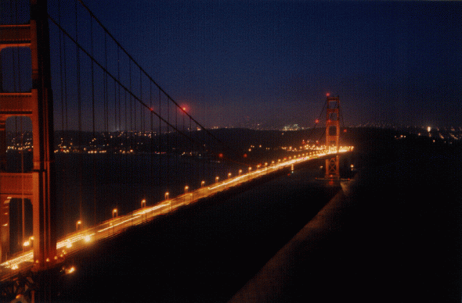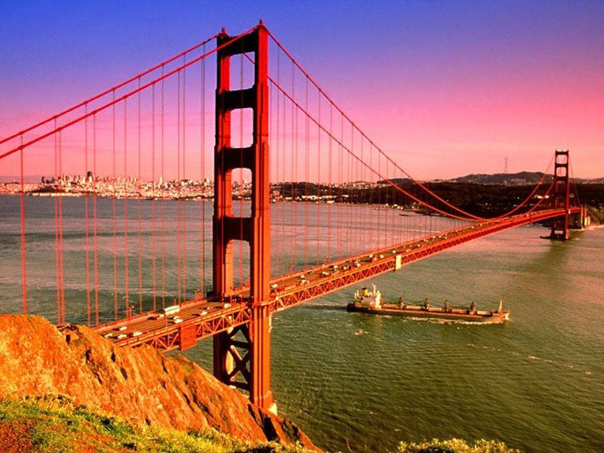

Vi studerade skylten lite till och fotograferade bron, vi stannade i en dryg timme innan vi begav oss till Centrum för att se oss omkring och handla lite mera.
På väg till Centrum såg vi en ö mitt ute i vattnet, vad var det för en ö?
Vi letade snabbt upp en invånare för att ta reda på det och han sade att det var Alcatraz, det berömda fängelset.

Vi tog första bästa båt ut till ön, dessa gick varje halv timme, för att studera ön noggrannare.
Guiden som var med på båtfärden mot ön berättade att Alcatraz betyder Pelikan på spanska och syftar på att ön först var ockuperad av Pelikaner.
Alcatraz byggdes i slutet av 1800 talet och användes som fängelse fram till 1963, med sedan 1930 talet användes det till särskilt farliga fångar som absolut inte fick rymma.
Alcatraz var ett beryktat hårt bevakat fängelse, det ansågs vara rymningssäkert även om några lyckades rymma, men inget kom iland med liver i behåll.
Vakterna brukade berätta historier om vithajar som fanns utanför fängelset för att avskräcka från rymningsförsök, dessa fanns såklart inte.
Däremot var vattnet 15 gradigt och strömmarna väldigt starka.
Det var säkert svårt att leva på Alcatraz då San Francisco låg så nära.
Man hörde de glada ljuden från San Francisco och man kände lukter från San Francisco.
Numera är Alcatraz en nationalpark där man åker båt ut för att titta på fängelset och djurlivet på ön.

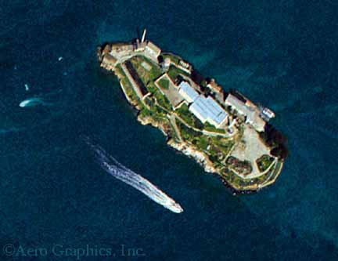

När vi väl var ute på ön tog en vakt över guidandet och vi gick upp mot fängelset lyssnande på vaktens berättelser om vilka historier som cirkulerade här.
När vi kommit fram fick vi varsin bandspelade och hörlurar så vi kunde gå var för sig och se på fängelset, vi fick en tid att vara tillbaka och nu vandrade vi iväg i lugn takt för vi hade två timmar på oss.
Vi kom tillbaka till båten i god tid innan och det stora samtalsämnet var ”Al Capone”, den stora maffia boss som suttit inspärrad här.
Ett annat känt par från Alcatraz är ”Anglin Brothers”, dessa försökte också rymma här ifrån och detta har också blivit film, ”Flykten från Alcatraz”.
Vi åkte från ön kl. 16.00, det var en fin båt som vi åkte med.
Den var stor och lyxig, med vadderade säten och gratis mat och dricka, vilket behövdes för det var rejält varmt här i San Francisco.
Efter båten skulle vi ta en taxi tillbaka till hotellet men San Francisco ligger ju nära havets varför inte bad lite?
Vi gick först in i en stor affär, som säljer allt som har med vatten att göra.
Sen köpte vi sex stycken dyra och fina badshorts vi kunde ha att bada i.
Vi fortsatte ner till stranden som inte låg långt ifrån den stora affären av förklarliga själ.
När vi kom fram till stranden hyrde vi några solstolar med parasoll för att inte bränna oss.
Gud! Vad ljuvligt det var att få svalka sig i det varma men ändå kalla vattnet på samma gång.
Vi stannade länge och badade, men vid 20.00 tiden fick vi ge oss för vinden och vi begav oss till närmsta McDonalds i Chinatown här.
Men våra tankar ändrades då vi såg en lyx restaurang en bit ifrån.
Restaurangen var väldigt lyxig och hovmästaren visade oss till ett stort enskilt rum, rummet var gigantiskt och rymde flera hundra personer, men nu var det bara vi här.
Vi satte oss på de sköna, lädervadderade stolarna kring det fina oanvända bordet, detta kommer inte att bli en billig middag.
Alla beställde in restaurangens speciallite, häst stek med klyftpotatis och en underbar kantarell sås till och till dricka beställde vi varsin svenska öl, för Amerikansk öl är inget att hurra för.
Middagen var fantastisk och kocken viste verkligen vad han/hon gjorde, men här kunde vi inte sitta hela dagen så vi betalade och gick sedan ut för att festa.

Nu passerade dagarna i vanlig ordning med att vi badade och shoppade på dagarna och festade på nätterna. San Francisco är den staden som vaknar på natten då andra städer lägger sig, men som alla andra resor så måste även denna ta slut.
Alla utom Magnus och Viktor kan spela golf så nu kände vi för att spela golf i något riktigt varmt land, Magnus och Viktor gick med på detta och nu återstod bara att välja land.
De andra ville inte bestämma så jag fick göra det, och när jag fick välja, då blev det Sydafrika.
Jag tog själv tag i det och ringde flygplatsen som turligt nog hade nio platser kvar så jag slog till direkt och vi började genast packa.

Resan till Kapstaden i Sydafrika tog 15 timmar och vi åkte som vanligt i första klass och satt mycket bekvämt.
Väl framme i Kapstaden kom vi på att vi måste vaccinera oss.
Vi letade upp ett sjukhus och tog vaccination för Gula Febern.
Vi kollade också upp om vi behövde för Difteri, Polio och Stelkramp, vi fick också tabletter för Malaria och tips för hur vi kunde undvika att bli stuckna av myggor.
Nu återstod bara det sista problemet, att hitta ett hotell som vi kunde bo på.
Vi hade blivit ganska kräsna på senaste och vi letade nu endast efter lyx hotell.
Vi letade länge och väl men det var full överallt, efter två timmar bestämde vi oss för att ta ett vanligt hotell.
Hotellet hette Portswood Hotel och rummen kostade 800 kr per natt och vi sov två och två.
Klockan började nu bli mycket så vi beställde upp lite mat på rummet och gick sedan och lade oss.
Vi beställde väckning till 07.00 nästa dag för att hinna med allt, vi gick i raskt takt ner till frukosten för vi hade inte mycket tid på oss då bussen vi skulle åka med avgick om 20 minuter.
Med andan i halsen sprang vi ut till bussen som just stängt dörrarna, men det var en vänlig chaufför så han släppte in oss i alla fall.
Bussen ut till golf banan Atlantic Beach Golf Links tog bara 15 minuter och vi kunde lika gärna gått, men allting är så billigt här och bussen var inget undantag så det gjorde inget.
Väl framme på golfbanan var vi tvungna att köpa nya golfsätt då vi inte hade våra med oss.
Vi gick in i shopen och köpte oss vars ett Ben Hogan sett, Ben Hogan är ett av de dyrare och bättre märkena, men smakar det så kostar det.
Jag betalde och vi gick upp till Driving Rangen och spelade in oss med våra nya klubbor.
Det kostade bara 15 kr för 100 bollar.
Driving Range är en plats där man står och slår ut bollar för att öva sig på att svinga rätt och för att värma upp.
Vi stod där i en dryg timme och vi kände oss nu säkra på att det var ett bra sett vi hade köpt, det gick bara inte att träffa fel med dessa klubborna.
Vi promenerade ner till första tee (utslagsplatsen) för att påbörja en runda på 18 hål.
När vi spelat nio hål så hade den gassande solen tagit på oss så hårt att vi inte orkade spela mer.
Vi tog då bussen tillbaka till hotellet och lämnade golfbaggarna och gick sedan in till Kapstaden och åt på en restaurang, en middag här kostar bara 80 kr och en öl mindre än 20 kr så det var inte dyrt att äta, men gud så gott!
De följande dagarna tillbringade vi golfare på Atlantic Beach Gold Links och spelade golf medan Magnus och Viktor badade.

Atlantic Beach Golf Links var en mycket fin golfbana med grönt, fint och väl klippt gräs över hela banan.
Den ligger också mycket fint vid kusten och vinden gör sig påmind hela tiden, vilket är bra för värmen men mindre bra för golfen.

Efter tio dagars golfande ville vi göra något annat.
Så vi gick in till staden för att hitta något från någon av de många resebyråerna.
Då plötsligt fick jag syn på en affisch som gjorde reklam för en safari färd nästa dag, det var tydligen bara att komma till mötesplatsen på avres dagen så vi gick tillbaka till hotellet igen.
Väl på hotellet beställde vi upp mat och lade oss sedan tidigt.
Nästa dag gick vi upp tidigt och tog bussen till golfbanan, för vi hade räknat med att hinna med nio hål idag innan vi skulle träffas till safarin.
Vi bestämde oss för att spela hål 10-18.
Det gick inte så bra, men det var inte det viktigaste utan det viktigaste var att ha kul med kompisarna.
Klockan 14.00 var vi på mötesplatsen för safarin enligt planeringen, det var 30 personer som slutit upp och alla var entusiastiska, men än skulle vi inte få se några djur.
Först måste vi ta bussen till Kruger National Park i nord östra Sydafrika för att kunna se dem.
Bussen tog fem timmar och under den tiden hann ledaren berätta mycket om parken.
Till exempel att den är en av världens största national parker på 19 485 km² och att den instiftades 1926.
Parken består av savann och skogsklädda berg och här finns nästan alla savannens och låglandets djurrike representerat.
Väl framme vid gränsen till Kruger National Park övergav vi busen och tog oss hädanefter fram med jeepar.
Det fanns 6 jeepar så vi var fem i varje.
Vi körde in i Kruger i 30 minuter och sedan började mörkret ta över och vi var tvungna att slå läger.
Det hade tillkommit fem ledare till nu från jeeparna och de verkade minst lika erfarna som vår ”original” ledare.
Vi slog upp tälten i en tät cirkel och lade oss att sova.
Alla utom ledarna som var tvungna att vakta oss.

Vi väcktes mycket tidigt nästa dag av ledarna, detta för att djurlivet i Kruger National Park är mest aktivt på morgon och kväll.
Målet med safarin var att se ”the Big five” d.v.s. elefant, leopard, noshörning, lejon och buffel.
På vår första dag lyckades vi inte se dem, inte alla i alla fall, vi såg Buffel och Lejon.
Vi tillbringade de tio näst kommande dagarna här i National Parken med trots detta lyckades vi aldrig se ”the Big five” inte på samma dag i alla fall. Vi såg alla men aldrig på samma dag, vilket var lite synd men det kommer man över.
Nu var vi tvungna att åka hem för safari ledarna skulle förbereda en ny safaritur.
Ledarna hade vänligheten att skjutsa oss ända till Kapstadens flygplats där vi skulle ta flyget till Sverige ifrån, och det var skönt för vi var helt slut.

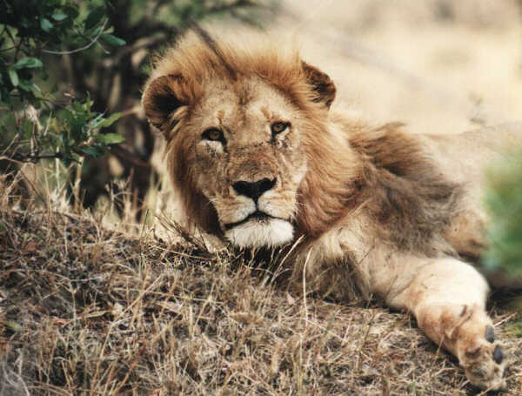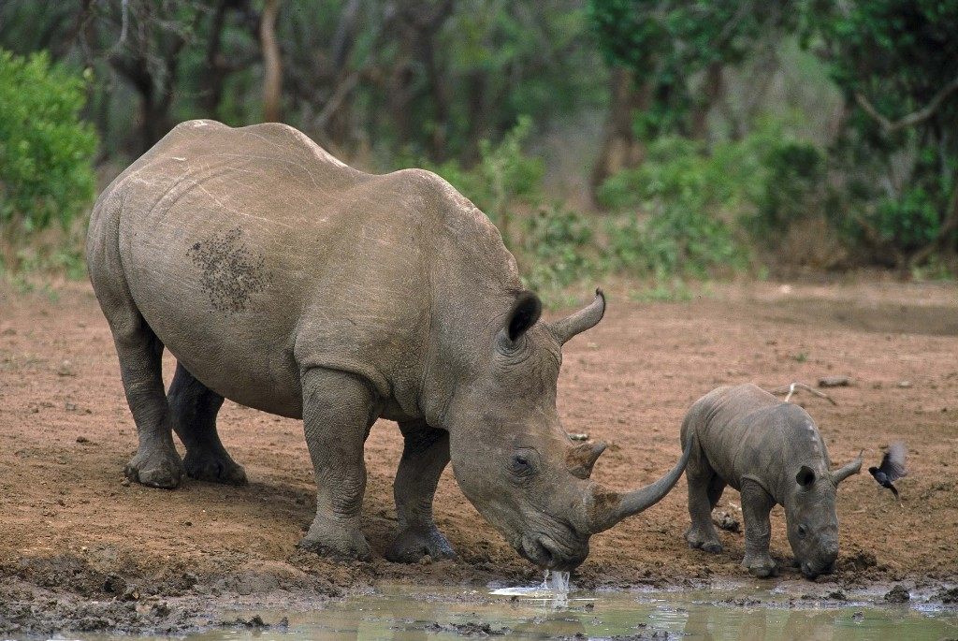
På flyget hem summerade jag ihop hela resans kostnad.
Rauris hade kostat 70 000.
San Francisco hade jag inte räknat ihop ännu, men med en snabb överslagsräkning så kom jag fram till att den hade kostat 110 000.
Detta var främst för att vårt hotell var dyrt och vi shoppade mycket där flyget från Wien kostade bara 2000 kr per person.
Kapstaden var nog den dyraste resan för genom överslagsräkning återigen fick jag fram resultatet 250 000.
Detta var för att safarin var dyr, men dyrast var Ben Hogan klubborna, flyget kostade endast 5000 per person.
Hela resan kostade alltså ca 400 000.

Avslutning

Ja, då har ni fått veta hur vi hade på vår jorden runt resa som vi gjorde.
Den var ganska dyr men det gjorde inget för vi hade ju en budget på 5 miljoner, vi har ännu mycket kvar av det och kanske blir det en resa till.
Jag sitter här i min stol och tänker på hur kul vi hade då, när vi var ett oskiljaktigt gäng som alltid hade kul.
Det var tider det.

